التمرين 1:
ألون النجمة الموجودة أسفل الخط باللون الأخضر وأون النجمة الموجودة فوق الخط باللون الأصفر

التمرين 2 : ألاحظ العدد وأكمل الرسم :
2
3
4

التمرين3:
أعد الدجاج و ألون العدد المناسب :
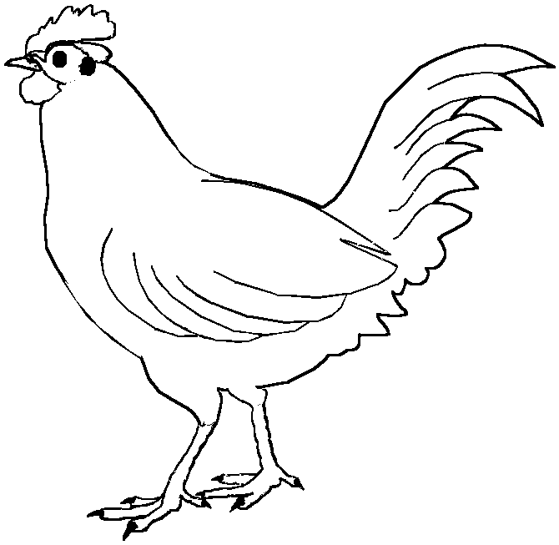
4 3 2
1 2 4
3 4 1
2 1 3
5 2 1

التمرين4:
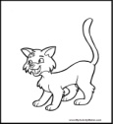
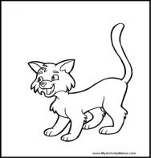
أكتب في كل بطاقة عدد القطط:
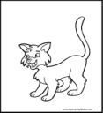
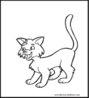
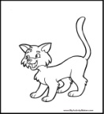
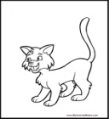
التمرين5:
........ ......... 2
....... ......... 4
....... ......... 3
4
.......
........
....... ........ 1 ......... 1
........ ......... 5

التمرين6:
أكمل كتابة الأعداد مرتبة في الشريط
5 ......... ......... ........... 1

التمرين7:
ألون الإجابة الصحيحة :
السهم متجه إلى
السهم متجه إلى

المستوى : السنة الأولى ابتدائي .
تمارين الرياضيات للسنة الأولى ابتدائي
التمرين الأول : أكمل الشريط العددي بزيادة 10 – 10

0 | . | 20 | . | . | . | . | . | . | . | .

التمرين الثاني : أكتب الأعداد المحصورة بين الأعداد الآتية :
30 .،............،........،.........,........، 25 –
45 ،............،..........،.........،........,.40 -
10.,..........,.8 –
66 ,............,........., 63 –
التمرين الثالث : أكمل بالعدد المناسب
4 | ....... | 6
66 | …………… | 68
86 | …………. | 88
90 | …………… | 92
54 | ………….. | 56

التمرين الرابع : عند عمر 10 كريات ، زاده جده 10 كريات أخرى .
كم أصبح عند عمر من كرية ؟
. . + . . = . .
أصبح عند عمر : ................................. كرية .
التمرين الخامس : أكتب الأعداد الآتية في الجدول مرتبة من الأصغر إلى الأكبر :
55 ، 13 ، 96 ، 34 .
آ | ع
. | .
. | .
. | .
. | .

التمرين السادس : أحسب العمليات الآتية :
- 20 + …….. = 23
- 50 + 6 = ………
- 10 + ……… = 18
- 30 + 2 = ………..

